20 APRILE 2006 - ore 16,30
Sala “ Vetrina Roma”
Piazza dei Cinquecento

Intercultura
strumento per una buona integrazione

Partecipano:
Maurizio Bartolucci
Presidente Commissione Consiliare
Cornel Vişoiu
Console Generale della Romania
Gabriel Ionut Rusu
Consigliere Comunale Aggiunto

Presentazione
Bruno Mazzoni
P.O. Lingua e Letteratura Rumena

Testimonianze:
Luisa Valmarin
”Introduzione alla mediazione culturale”
Cristian Stanescu medico
Geta Lupu avvocato
Sorin Cehan giornalista
Cristi Ariton studente
Cristina Ciobanu imprenditrice
Paulina Dorobăţ sindacato UIL
Iulian Manta sindacato FENEAL-UIL
Mihaela Meriş mediatrice interculturale
Tatiana Covor scrittrice ed esperta di comunicazione
Miruna Căjvăneanu vincitrice 3°premio “Io e Roma”

L’iniziativa è stata realizzata in collaborazione con il Gruppo dei Consiglieri Aggiunti del Comune di Roma e con il Patrocinio della Facoltà di Scienze Umanistiche dell’Università
“La Sapienza” di Roma

Ringraziamenti:

Università “La Sapienza” di Roma
Ufficio Centrale Studenti Esteri in Italia
Dulcinéa Brito curatrice della Galleria Interculturale Permanente di Roma
Accademia di Romania
Associazione degli Studenti Rumeni in Italia - Accademica
Fundaţia pentru Cultură Civică şi Democraţie - AXA
La segreteria: Donata Ercoli, Giuliana Cozzoli e Francesca Consolo
Ambasciata di Romania


Ambasciata di Romania in Italia
Comune di Roma
Commissione Consiliare
Diritto di Voto agli Stranieri
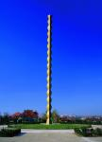

„Ce-ţi doresc eu ţie, dulce Românie,
Ţara mea de glorii, ţara mea de dor?”
Mihai Eminescu

Romania ad occhi aperti, viaggio tra realtà e sogno


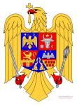

Ufficio Centrale Studenti
Esteri in Italia

11 Aprile 2006 - ore 19
Galleria Interculturale Permanente di Roma
Lungotevere dei Vallati n.8
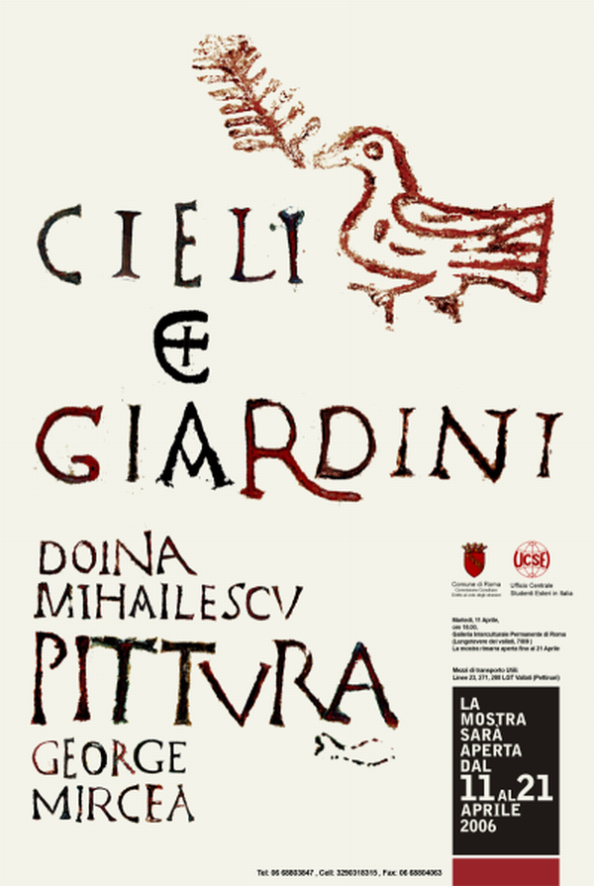
“Cieli e Giardini”
Inaugurazione della mostra di pittura rumena

Partecipano:
Maurizio Bartolucci
Presidente Commissione Consiliare
Mons. Remigio Mussaragno
Presidente dell’UCSEI
Gabriel Ionuţ Rusu
Consigliere Comunale Aggiunto

Presentazione:
Bruno Mazzoni
P.O. Lingua e Letteratura Rumena
Intervento dell’artista
George Mircea
13 Aprile 2006 - ore 15,30
Sala Pietro da Cortona
Musei Capitolini
Piazza del Campidoglio
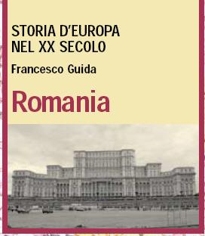

“Sognando la Romania”
Viaggio in un paese sconosciuto

Partecipano:
Maurizio Bartolucci
Presidente Commissione Consiliare
S.E.Cristian Valentin Colţeanu – Ambasciatore della Romania
Gabriel Ionuţ Rusu
Consigliere Comunale Aggiunto
Luisa Valmarin
P.O. Lingua e Letteratura Rumena
Università “La Sapienza” di Roma

Moderatrice: Luisa Valmarin

Interventi:
Bruno Mazzoni
P.O. Lingua e Letteratura Rumena
“Suggestioni dalla Letteratura Rumena”

Francesco Guida
P.O. di Storia dell’Europa Orientale Università Roma Tre
Presentazione del libro “Romania”

Daniela Di Sora (Edizioni Voland)
”Un Amore per le letterature poco consuete”

Daniela Crâsnaru
Accademia di Romania-Roma
“Un pensiero dalla Romania” - Poesie

Marta Nuti (studentessa)
Lettura poesie

Mihai Mircea Butcovan (scrittore)
Presentazione del libro “Allunaggio di un immigrato innamorato”

Dan Eugen Pineta
Accademia di Romania-Roma
“Arti visive in Romania”

Conclude: Prof. Luisa Valmarin

